- OBJETIVO. El propósito de este procedimiento es dar instrucciones para la causación y legalización adecuada para el egreso por concepto de viáticos y gastos de viaje.

ALCANCE. El presente procedimiento aplica para todos los pagos correspondientes a gastos por concepto de reconocimiento de viáticos a los funcionarios y contratistas del Fondo de Bienestar Social de la Contraloría General de la República.

RESPONSABLE. Director (a) Administrativo (a) y Financiero (a).

DEFINICIONES.

  - Disponibilidad Presupuestal: Documento que certifica la disponibilidad de presupuesto para la realización del gasto (viáticos y gastos de viaje) requerido por la Entidad para dar cumplimiento al objeto social para el cual fue creado.

Reconocimiento Gastos de viaje: Concesión de comisión mediante solicitud expedida por medio del aplicativo SIIF NACIÓN II, módulo viáticos, por necesidad de desplazamiento fuera de la sede de trabajo, autorizado por la Dirección Administrativa y Financiera y solicitado previamente por el Jefe inmediato del servidor o supervisor del contratista, mediante correo electrónico y donde el empleador reconocerá una suma de dinero de acuerdo a la solicitud para cubrir la necesidad de desplazamiento fuera de la sede de trabajo.

DOCUMENTOS DE REFERENCIA.

5.1. Guía Gestión de Viáticos emitida por el Ministerio de Hacienda y Crédito Público – SIIF NACIÓN II.

DESARROLLO

6.1 Pago de viáticos y/o gastos de viaje

N° | Actividades | Responsable | Documento Generado | Punto de Control
1 | Realizar solicitud de necesidades de viáticos para la respectiva vigencia. | Gerente, Director Dirección de Desarrollo y Bienestar, Director (a) Gestión Corporativa, Subdirectores operativos y Profesional Especializado Gestión Jurídica. | Solicitud dirigida al Director (a) Administrativo y Financiero y radicada en el aplicativo de correspondencia del FBSCGR.
2 | Consolidar las Necesidades de viáticos requeridas | Profesional Especializado y/o Técnico Administrativo Talento Humano | Consolidado o Diagnostico de Necesidades | X
3 | Solicitar al Director Administrativo y Financiero autorización para expedir Certificado de Disponibilidad Presupuestal (CDP) para la vigencia. | Profesional Especializado Talento Humano | Solicitud mediante oficio o correo electrónico.
4 | Registrar la Solicitud de Certificado de Disponibilidad (SCDP) y Certificado de Disponibilidad Presupuestal (CDP) De la vigencia. | Profesional Especializado y/o técnico Administrativo Presupuesto. | Certificado de disponibilidad presupuestal (CDP), aplicativo SIIF NACIÓN II.
5 | Remitir CDP a Talento Humano | Profesional Especializado y/o técnico Administrativo Presupuesto. | Certificado de disponibilidad presupuestal (CDP).
6 | Realizar solicitud de necesidad de desplazamiento autorizado, con 5 días hábiles de anticipación, o programación mensual. | Gerente, Director Dirección de Desarrollo y Bienestar, Director Gestión Corporativa, Subdirectores de Desarrollo y Profesional Especializado Gestión Jurídica. | Solicitud dirigida al Director (a) Administrativo y Financiero y radicada en el aplicativo de correspondencia del FBSCGR. | X
7 | Registrar Solicitud Comisión y/o gastos de viaje autorizado. | Profesional Especializado y/o Técnico Administrativo Talento Humano | Emisión solicitud de comisión y/o gastos de viaje, aplicativo SIIF NACIÓN II.
8 | Verificar solicitud de comisión con el registro en el aplicativo SIIF NACIÓN II– Módulo viáticos | Técnicos Administrativos de contabilidad | Verificación Solicitud de Comisión | X
9 | Autorizar Solicitud de comisión en el aplicativo SIIF NACIÓN II – Módulo Viáticos | Técnicos Administrativos de contabilidad | Autorización Solicitud de Comisión | X
10 | Elaborar compromiso presupuestal | Profesional y técnicos administrativos de presupuesto | Compromiso Presupuestal
11 | Elaborar cuenta por pagar | Funcionaria (o) de Recursos Físicos (Cuentas por Pagar) | Cuenta por Pagar
12 | Elaborar obligación presupuestal | Técnicos Administrativos de contabilidad | Obligación Presupuestal
13 | Generar Orden de Pago Presupuestal | Profesionales de Tesorería | Orden de Pago Presupuestal

  - Legalización viáticos y/o gastos de viaje

Para el trámite de pago de viáticos o gastos de viaje por reconocimiento, se debe contemplar lo siguiente:

Antes de iniciar la comisión debe de estar registrado el registro presupuestal; cuando el tercero comisionado llega, presenta la documentación para pago y la Entidad debe:

- Registrar la cuenta por pagar (Radicación de soportes)
- Registrar la obligación presupuestal, atributo contable ninguno.
- Registrar la orden de pago.

N° | Actividades | Responsable | Documento Generado | Punto de Control
1 | Legalizar viáticos y/o gastos de viaje | Funcionario o contratista comisionado | 1) Formato F-A-3030-05 – Informe de comisión  2) Soportes legalización gastos de viaje  3) Tiquetes de desplazamiento
2 | Elaborar cuenta por pagar / Radicación de soportes | Técnicos Administrativos de contabilidad | Cuenta por pagar anticipo / pago anticipado
3 | legalizar Anticipo, Pago Anticipado o Avance | Técnicos Administrativos de contabilidad | Legalización Anticipo, Anticipado o Avance
4 | Reconocer mayores valores gastos de viaje | Funcionario o contratista comisionado | 1) Formato F-A-3030-05 – Informe de comisión  2) Soportes legalización gastos de viaje  3) Tiquetes de desplazamiento  4) Solicitud reconocimiento gastos de viaje
5 | Autorizar o rechazar reconocimiento mayores valores en gastos de viaje | Director (a) Administrativo y Financiero | Autorización pago por caja menor, escrita o mediante correo electrónico anexa en el Radicado.  O denegación de la solicitud mediante correo electrónico o por escrito. | X
6 | Reintegrar viáticos o gastos de viaje, por concepto de menor valor ejecutado en gastos de viaje o cancelación o cambio de comisiones | Funcionario o contratista comisionado | Consignación cuenta bancaria, indicada por el Grupo de Tesorería (Nación y/o Propios).

Nota: Las legalizaciones allegadas en físico, deben ser remitidas al Grupo de Talento Humano para ser archivadas en las Hojas de Vida del comisionado, para el caso de los contratistas se remitirá al Grupo de Recursos Físicos para ser anexadas en los expedientes contractuales.

REGISTROS.

- Solicitud Certificado de Disponibilidad Presupuestal y Certificado de Disponibilidad Presupuestal
- Solicitud de la Comisión
- Compromiso presupuestal
- Cuenta por pagar y obligación presupuestal
- Órdenes de Pago generada automáticamente en el área de Tesorería ya sea por Avance o Reconocimiento
- Cuenta por pagar anticipo / pago anticipado
- Legalización anticipo, Pago anticipado o avance

NORMATIVA.

- Ley 819 de 2003 “Por la cual se dictan normas orgánicas en materia de presupuesto, responsabilidad y transparencia fiscal y se dictan otras disposiciones”
- Decreto Ley 1042 de 1978 “ Por el cual se establece el sistema de nomenclatura y clasificación de los empleos de los ministerios, departamentos administrativos, superintendencias, establecimientos públicos y unidades administrativas especiales del orden nacional, se fijan las escalas de remuneración correspondientes a dichos empleos y se dictan otras disposiciones”
- Decreto 111 de 1996 “Por el cual se compilan la Ley 38 de 1989, la Ley 179 de 1994 y la Ley 225 de 1995 que conforman el estatuto orgánico del presupuesto".
- Decreto 1068 de 2015 “por medio del cual se expide el Decreto Único Reglamentario del Sector Hacienda y Crédito Público.
- Decreto por el cual se fijan las escalas de viáticos de la respectiva vigencia.
- Resolución 036 de 1998 de Ministerio de Hacienda “Por la cual se determinan algunas normas y procedimientos sobre registros presupuestales, suministro de información y su sistematización del Presupuesto General de la Nación”.

DIAGRAMA DE FLUJO.

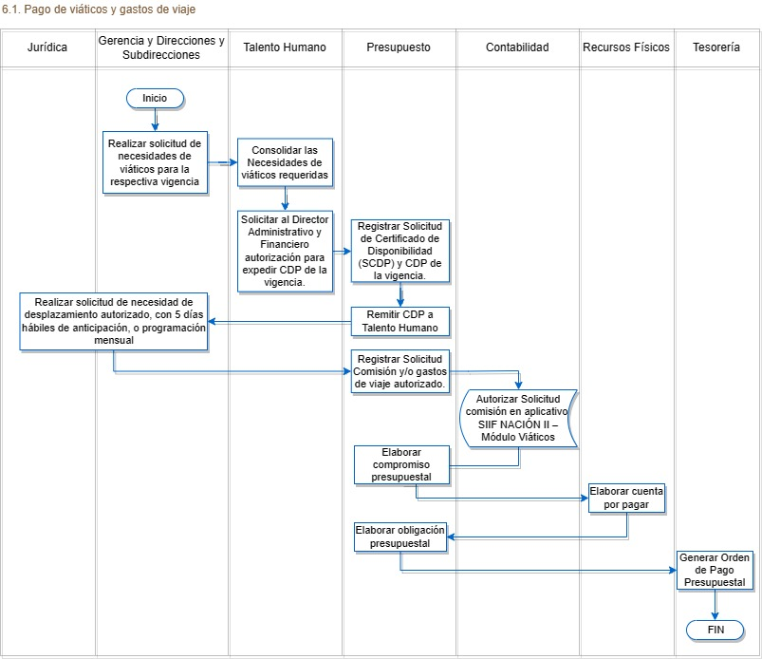
6.1 Pago de Viáticos y gastos de viaje

